 | WYDZIAŁ BEZPIECZEŃSTWA I ZARZĄDZANIA KRYZYSOWEGO  WOJEWÓDZKIE CENTRUM ZARZĄDZANIA KRYZYSOWEGO
WB-I.6331.3.160.2018 |  | Kraków, dnia 21 grudnia 2018 r.

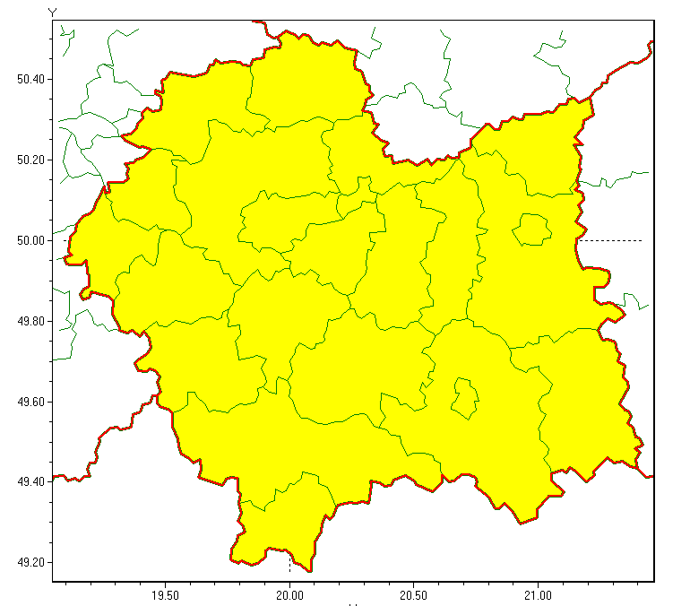
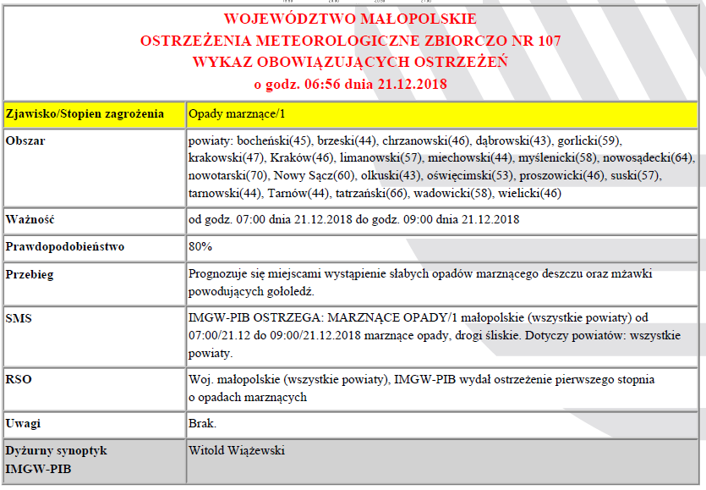
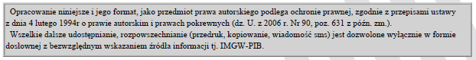

W związku z powyższym proszę o podjęcie odpowiednich działań ostrzegawczych na podległym Wam terenie. O wszelkich zdarzeniach mających istotne znaczenie dla Bezpieczeństwa ludzi i podjętych działaniach proszę informować Wojewódzkie Centrum Zarządzania Kryzysowego.

tel.: (12) 392-13-00,
fax.: (12) 422-72-08,
czk@malopolska.uw.gov.pl
Dyżurny Operacyjny
Wojewódzkiego Centrum Zarządzania
Kryzysowego

Paweł Marcinkowski

Otrzymują:
- PCZK/MCZK
- Służby, Inspekcje i Straże.
- a/a

